

**34ème CHALLENGE DE GOLF**

**Du dimanche 22 au mercredi 25 juin 2025**

**DIJON**

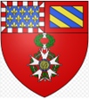

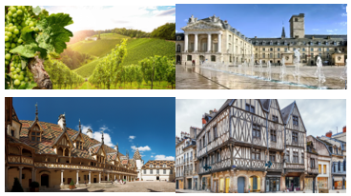

**Organisé par**

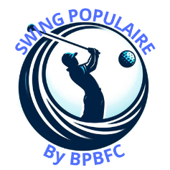

Sommaire

**Le mot des Dirigeants de BPBFC du Groupe BPCE**  **3**

**Le mot du Comité d’Organisation** **4**

**Les parcours** **5**

**L’hébergement** **6**

**Le Programme** **7**

**Les tarifs** **8**

**Inscriptions** **9**

**Comité d’organisation** **10**

**Les Partenaires** **11**

**Le mot du Directeur Général de la BPBFC**

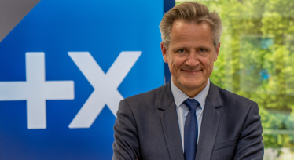

La Banque Populaire Bourgogne Franche-Comté est très heureuse d’accueillir pour la première fois un challenge BPCE Sports.

Vous pourrez découvrir au gré de vos différents parcours de golf, au cœur des paysages magnifiques de la Bourgogne, son terroir mondialement réputé, qui associe le plaisir des yeux et des sens.

Que vous soyez amateur ou confirmé, vous trouverez sur ces terres le challenge et le plaisir de jouer.

Que ces journées de golf soient pour vous l’occasion de renforcer les liens qui nous unissent, de partager des moments conviviaux et de relever de nouveaux défis.

Cordialement,

François DE LAPORTALIERE

Directeur Général

De la Banque Populaire Bourgogne Franche-Comté

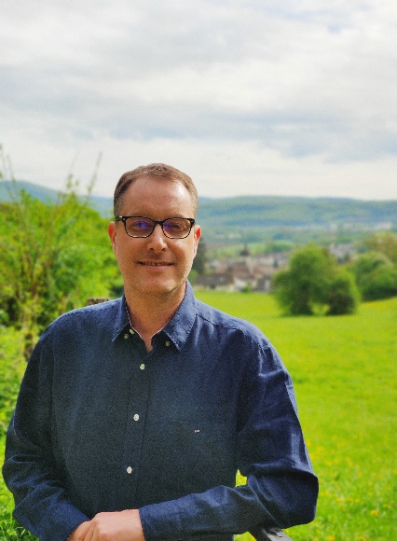

# Chers amis golfeurs,

C’est un honneur de vous accueillir à Dijon, ancienne capitale des Ducs de Bourgogne.

Dijon, la perle de la Bourgogne ! Nichée au cœur d’une région viticole renommée, Dijon allie histoire, culture et gastronomie.

Vous pourrez flâner dans ses ruelles médiévales, admirer l’architecture des maisons à pans de bois et visiter le Palais des Ducs.

Ne manquez pas de savourer les délices locaux, comme la moutarde de Dijon, les escargots de Bourgogne et les vins prestigieux de la Côte d'Or. Si vous avez le temps, visitez la Cité de la gastronomie.

Entre paysages vallonnés, vignobles à perte de vue et charmants villages, la Bourgogne vous promet une expérience inoubliable.

Les 4 golfs sélectionnés pour leurs diversités, entre parcours de plaine, espaces vallonnés mais aussi boisés raviront tous les types de golfeurs. Rejoindre certains de ces parcours, c’est traverser les terroirs les plus fameux (Meursault, Vosne-Romanée, Montrachet …)

Pour l’organisation de ce trophée, nos amis golfeurs de la Caisse d’épargne Bourgogne Franche-Comté nous ont proposé leur aide et nous les en remercions vivement.

**Loïc ALLAIN**

Président du comité d’organisation

Trophée BPCE Dijon 2025

# Les parcours

***Pour les séries F1, H1 et H2***

**Le Golf de Norges**

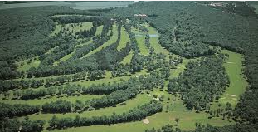

Il est situé à proximité de Dijon. Il est niché dans un cadre naturel préservé. Ce parcours allie défis techniques et paysages pittoresques, avec des vues sur les collines environnantes.

**Le Golf du château de Chailly**

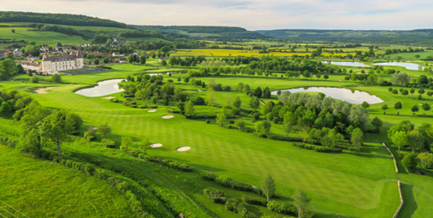

Le parcours s’étend dans un cadre enchanteur autour d'un magnifique château du XVIIIe siècle. Conçu par l'architecte de golf français Thierry Sprecher, ce parcours allie des éléments techniques et stratégiques, tout en offrant des vues imprenables sur la campagne environnante. Les fairways bien entretenus, les obstacles d'eau et les greens rapides font de chaque partie un véritable défi. Il a été le théâtre d’une magnifique Ryder Cup BPCE Sport.

***Pour les séries F2 et H3***

**Le Golf de la Chassagne**

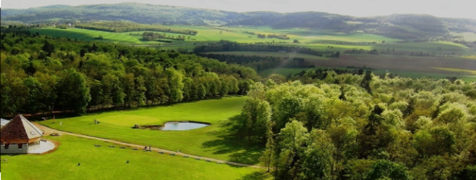

Il séduira les golfeurs par son cadre naturel et ses paysages vallonnés. Conçu pour être accessible à tous les niveaux de joueurs, le parcours offre une variété de défis, avec des fairways bien entretenus et des greens rapides dans un cadre paisible.

**Le Golf de Beaune**

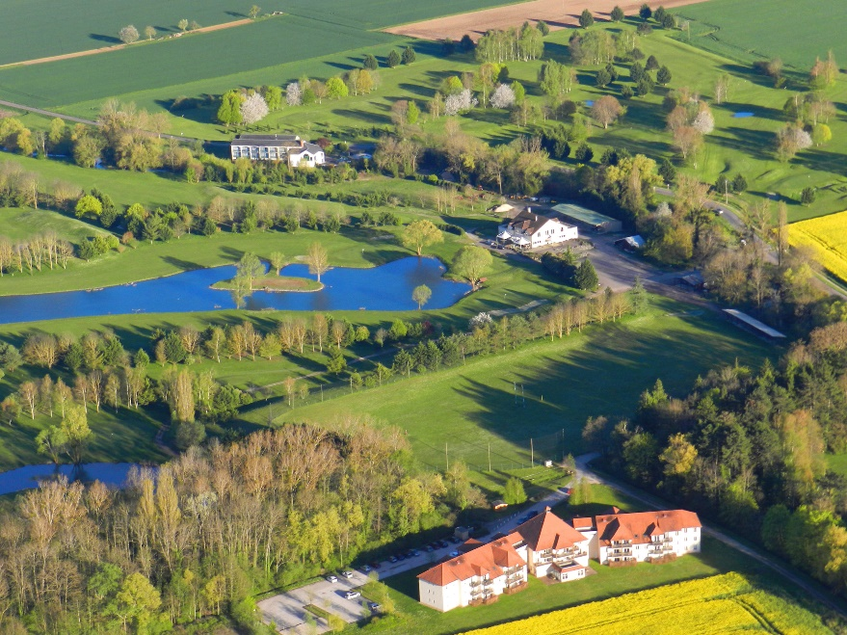

I

Il est situé à proximité de la célèbre ville de Beaune et de ses Hospices. Il combine harmonieusement beauté naturelle et défis golfiques. Niché au cœur des vignes et des paysages pittoresques de la région, ce parcours offre une expérience agréable pour les golfeurs de tous niveaux. Les fairways bien entretenus, les greens rapides et les vues imprenables sur les vignobles environnants en font un lieu de jeu exceptionnel.

# L’affectation des golfs aux séries est susceptible de changements en fonction des inscriptions

# Hébergement

Nous avons choisi 2 hôtels situés dans le cœur de Dijon qui vous permettront d’aller visiter la ville à pied ou en tramway pour les plus fatigués après ces journées intenses de golf.



**Hôtel Ibis Dijon gare**

15A, Avenue Albert 1er, 21000 Dijon

03 80 43 01 12

**Hôtel Ibis Dijon Clemenceau**

2 Avenue Marbotte - 21000 Dijon

03 80 74 67 30

**Le programme**

* **Dimanche 22 juin :**
* Reconnaissance des parcours libre
* Arrivée des participants dans les hôtels respectifs à partir de **17 heures**
* Réunion des capitaines d’équipe à 18h30
* Cocktail dînatoire à partir de 19h30
* **Lundi 23 juin :**
* Petit-déjeuner dans les hôtels respectifs à partir de **06h30**
* Rendez-vous ensuite par vos propres moyens dans les différents golfs pour briefing et démarrage de la compétition en shot-gun.
* Panier repas, et au retour au club house bière ou soft
* Après-midi libre
* Soirée libre
* **Mardi 24 juin :**
* Petit-déjeuner dans les hôtels respectifs à partir de **06h30**
* Rendez-vous ensuite par vos propres moyens dans les différents golfs pour briefing et démarrage de la compétition en shot-gun.
* Panier repas, et au retour au club house bière ou soft
* Après-midi libre
* Soirée de gala et remise des prix à partir de **19h30**
* **Mercredi 25 juin :**
* Petit-déjeuner dans les hôtels respectifs à partir de **06h30**
* Libération des chambres pour **10 heures**

**Bon retour à tous et à l’an prochain pour le challenge 2026**

**Les Tarifs**

|  |  |
| --- | --- |
| Catégorie | Tarif actuel à régler |
| Joueur hébergé en Twin ou double | **440 €** |
| Joueur hébergé en Single | **550 €** |
| Joueur non-hébergé | **280 €** |
| Accompagnant hébergé en Twin ou Double | **370 €** |
| Accompagnant hébergé en Single | **480 €** |
| Accompagnant non-hébergé | **210 €** |

**Ces tarifs s'entendent pour les prestations suivantes :**

|  |  |  |
| --- | --- | --- |
| **Prestations comprises dans le tarif** | **Joueur hébergé** | **Non joueur hébergé** |
| L'hébergement du dimanche soir au mercredi matin (3 nuits) | Oui | Oui |
| Le cocktail dînatoire du dimanche soir | Oui | Oui |
| Les paniers repas et une consommation au bar sur les golfs du lundi et mardi | Oui | Oui |
| Le dîner du lundi soir | Non | Non |
| Le dîner de Gala du mardi soir | Oui | Oui |
| Les petits déjeuners du lundi, mardi et mercredi | Oui | Oui |
| Les 2 Green-fees du lundi et du mardi | Oui | Non |
| **Prestations non comprises dans le tarif** |  |  |
| Consommations personnelles | Non | Non |
| Green-fees entraînement | Non | Non concerné |

Les accompagnants non hébergés bénéficient des prestations : Cocktail dinatoire du dimanche soir, déjeuner du lundi et mardi, et dîner de gala du mardi soir

**MODALITES D'INSCRIPTION**

**Date limite d’inscription : 31 mars 2025**

Le dossier d’inscription complet (partie administrative et partie compétition) doit nous parvenir avec votre règlement à l’ordre de « TROPHEE BPCE GOLF DIJON »

IBAN : **FR76 1080 7000 3052 1195 2133 582**

1 seul virement pour l’ensemble des participants de chaque section

Libellé du virement : Nom de l’entité GOLF 2025 exemple BPALC GOLF 2025

La capacité d’accueil étant de 200 personnes, les organisateurs se réservent le droit de limiter le nombre de participants par entité et de donner priorité aux compétiteurs.

**Adhésion Groupe BPCE Sports 2025 OBLIGATOIRE**

Les participants aux compétitions ne pourront prendre le départ sans présentation de cette adhésion Groupe BPCE Sports 2025 validée.

En cas d'annulation de l'engagement (y compris sur certificat médical), un pourcentage du montant de l'engagement restera dû à l'organisateur. Le pourcentage du montant non remboursé sera fonction de la date de réception du courrier d'annulation/désistement et s'établira suivant le barème ci-dessous.

**Les remplacements de joueurs seront autorisés jusqu’au 22 mai**

|  |  |
| --- | --- |
| **Date d'annulation** | **% non remboursé** |
| Entre le 01 avril et le 30 avril inclus | **35 %** |
| Entre le 01 mai avril et le 20 mai inclus | **60 %** |
| Après le 22 mai | **100 %** |

# 

**Le Dossier d'Inscription :**

**Fichier Excel à compléter**

**Le Comité d’Organisation**

**Membres du Comité d’organisation**

|  |  |
| --- | --- |
| Nom Prénom | Entreprise |
| ALLAIN Loïc | BPBFC |
| BAYLE Laurent | BPBFC |
| FERRANDON Agnès | BPBFC |
|
| PETIOT Jerôme | CEBFC |
| SŒUR Emmanuel | BPBFC |
|
| GOIN Jean-Luc | Retraité |

**Gestion et suivi des inscriptions et assistance**

[BPBFC_tropheegolf2025@bpbfc.fr](mailto:BPBFC_tropheegolf2025@bpbfc.fr)

# Les Partenaires









